Správa o činnosti pedagogického klubu

- Prioritná os | Vzdelávanie
- Špecifický cieľ | 1.1.1 Zvýšiť inkluzívnosť a rovnaký prístup ku kvalitnému vzdelávaniu a zlepšiť výsledky a kompetencie detí a žiakov
- Prijímateľ | Stredná odborná škola techniky a služieb, Tovarnícka 1609, Topoľčany
- Názov projektu | Zvýšenie kvality odborného vzdelávania a prípravy na Strednej odbornej škole techniky a služieb
- Kód projektu ITMS2014+ | 312011AGX9
- Názov pedagogického klubu | Matematické vedomosti a zručnosti
- Dátum stretnutia pedagogického klubu | 12.1.2022
- Miesto stretnutia pedagogického klubu | SOŠ techniky a služieb, Tovarnícka 1609, Topoľčany
- Meno koordinátora pedagogického klubu | Mgr. Renata Vranková
- Odkaz na webové sídlo zverejnenej správy | https://sostovar.edupage.org/text/?text=text/text35&subpage=1

- Manažérske zhrnutie:

kľúčové slová: Didaktická analýza vyučovacej hodiny, výchovné a vzdelávacie situácie, identifikácia, eliminácia
Krátka anotácia: Pedagogický klub Matematické vedomosti a zručnosti sa zaoberal spôsobmi analyzovania vyučovacej hodiny, využitím analýzy vyučovacej hodiny pri ďalšom vyučovaní a odstraňovaním chýb a nedostatkov vyučovacej hodiny.

- Hlavné body, témy stretnutia, zhrnutie priebehu stretnutia:

- Oboznámenie sa s témou klubu a programom stretnutia
- Skúsenosti učiteľov s Didaktickou analýzou vyučovacej hodiny
- Využitie analýzy vyučovacej hodiny pri ďalšom vyučovaní. Odstraňovanie chýb a nedostatkov vyučovacej hodiny.
- Uznesenie PK

- Koordinátor klubu oboznámil všetkých členov s témou klubu a programom stretnutia. Témou klubu bude Didaktická analýza vyučovacej hodiny

- Členovia klubu konštatovali, že pri vyhodnocovaní vyučovacej hodiny je vhodné všímať si nasledujúce aspekty:
- plán hodiny - formulácia cieľov, výber a rozmanitosť činností, časový rozvrh hodiny a tempo práce
- prostredie – spôsob sedenia, teplota v miestnosti, vetranie, svetlo, bezpečnosť žiakov
- učebné pomôcky – ich výber a použitie
- realizácia plánu hodiny – vedenie triedy, úvod a záver hodiny, využite vyučovacích metód
- komunikácia – jazyk, hlas, reč tela, využívanie odborných termínov, kladenie otázok, vysvetľovanie, spätná väzba
- vzťah učiteľa k žiakom – empatia, asertivita, humor, disciplína, reakcia na pocity žiakov, motivácia
- boli ciele splnené? – domáca úloha, testy

- Využitím analýzy vyučovacej hodiny pri ďalšom vyučovaní môže byť zmena vzťahu učiteľa a žiaka, ak učiteľ bude viac povzbudzovať žiakov, používať empatiu, pochvaly, ale aj náročnosť, vyjadrovať dôveru, ponechá žiakom viac samostatnosti na organizovanie ich práce, bude používať otázky, ktoré umožňujú deťom voľnosť, viac otázok na kritické myslenie, tvorivosť, prežívanie, pocity, viac sledovať city a prežívanie žiakov, ich pozornosť. Učiteľ má umožňovať, aby žiaci dávali otázky, dať čas na ich myslenie, skúmanie a hľadanie, učiť žiakov počúvať a viesť rozhovor, tvorivo riešiť problémy. Učiteľ má pôsobiť motivačne, citovo, rozvíjať kritické myslenie žiakov v oblasti racionálnych problémov.

- Na základe zistených skutočností sa členovia PK dohodli, že každý člen vytvorí zhodnotí efektívnosť vlastnej vyučovacej hodiny - z hľadiska času, aktivity žiakov a úrovne osvojených vedomostí.

- Závery a odporúčania:

Záver: Členovia nášho pedagogického klubu sme si vedomí toho, že dobrým učiteľom sa človek nerodí - dobrým učiteľom sa človek môže stať, ak sa vie učiť zo svojich chýb a úspechov.
Odporúčania: nájsť najmenej dva úspechy hodiny, poznačiť si návrh na zlepšenie činnosti

- Vypracoval (meno, priezvisko) | Mgr. Renata Vranková
- Dátum | 12.1.2022
- Podpis
- Schválil (meno, priezvisko) | Mgr. Renata Vranková
- Dátum | 12.1.2022
- Podpis

Príloha:
Prezenčná listina zo stretnutia pedagogického klubu
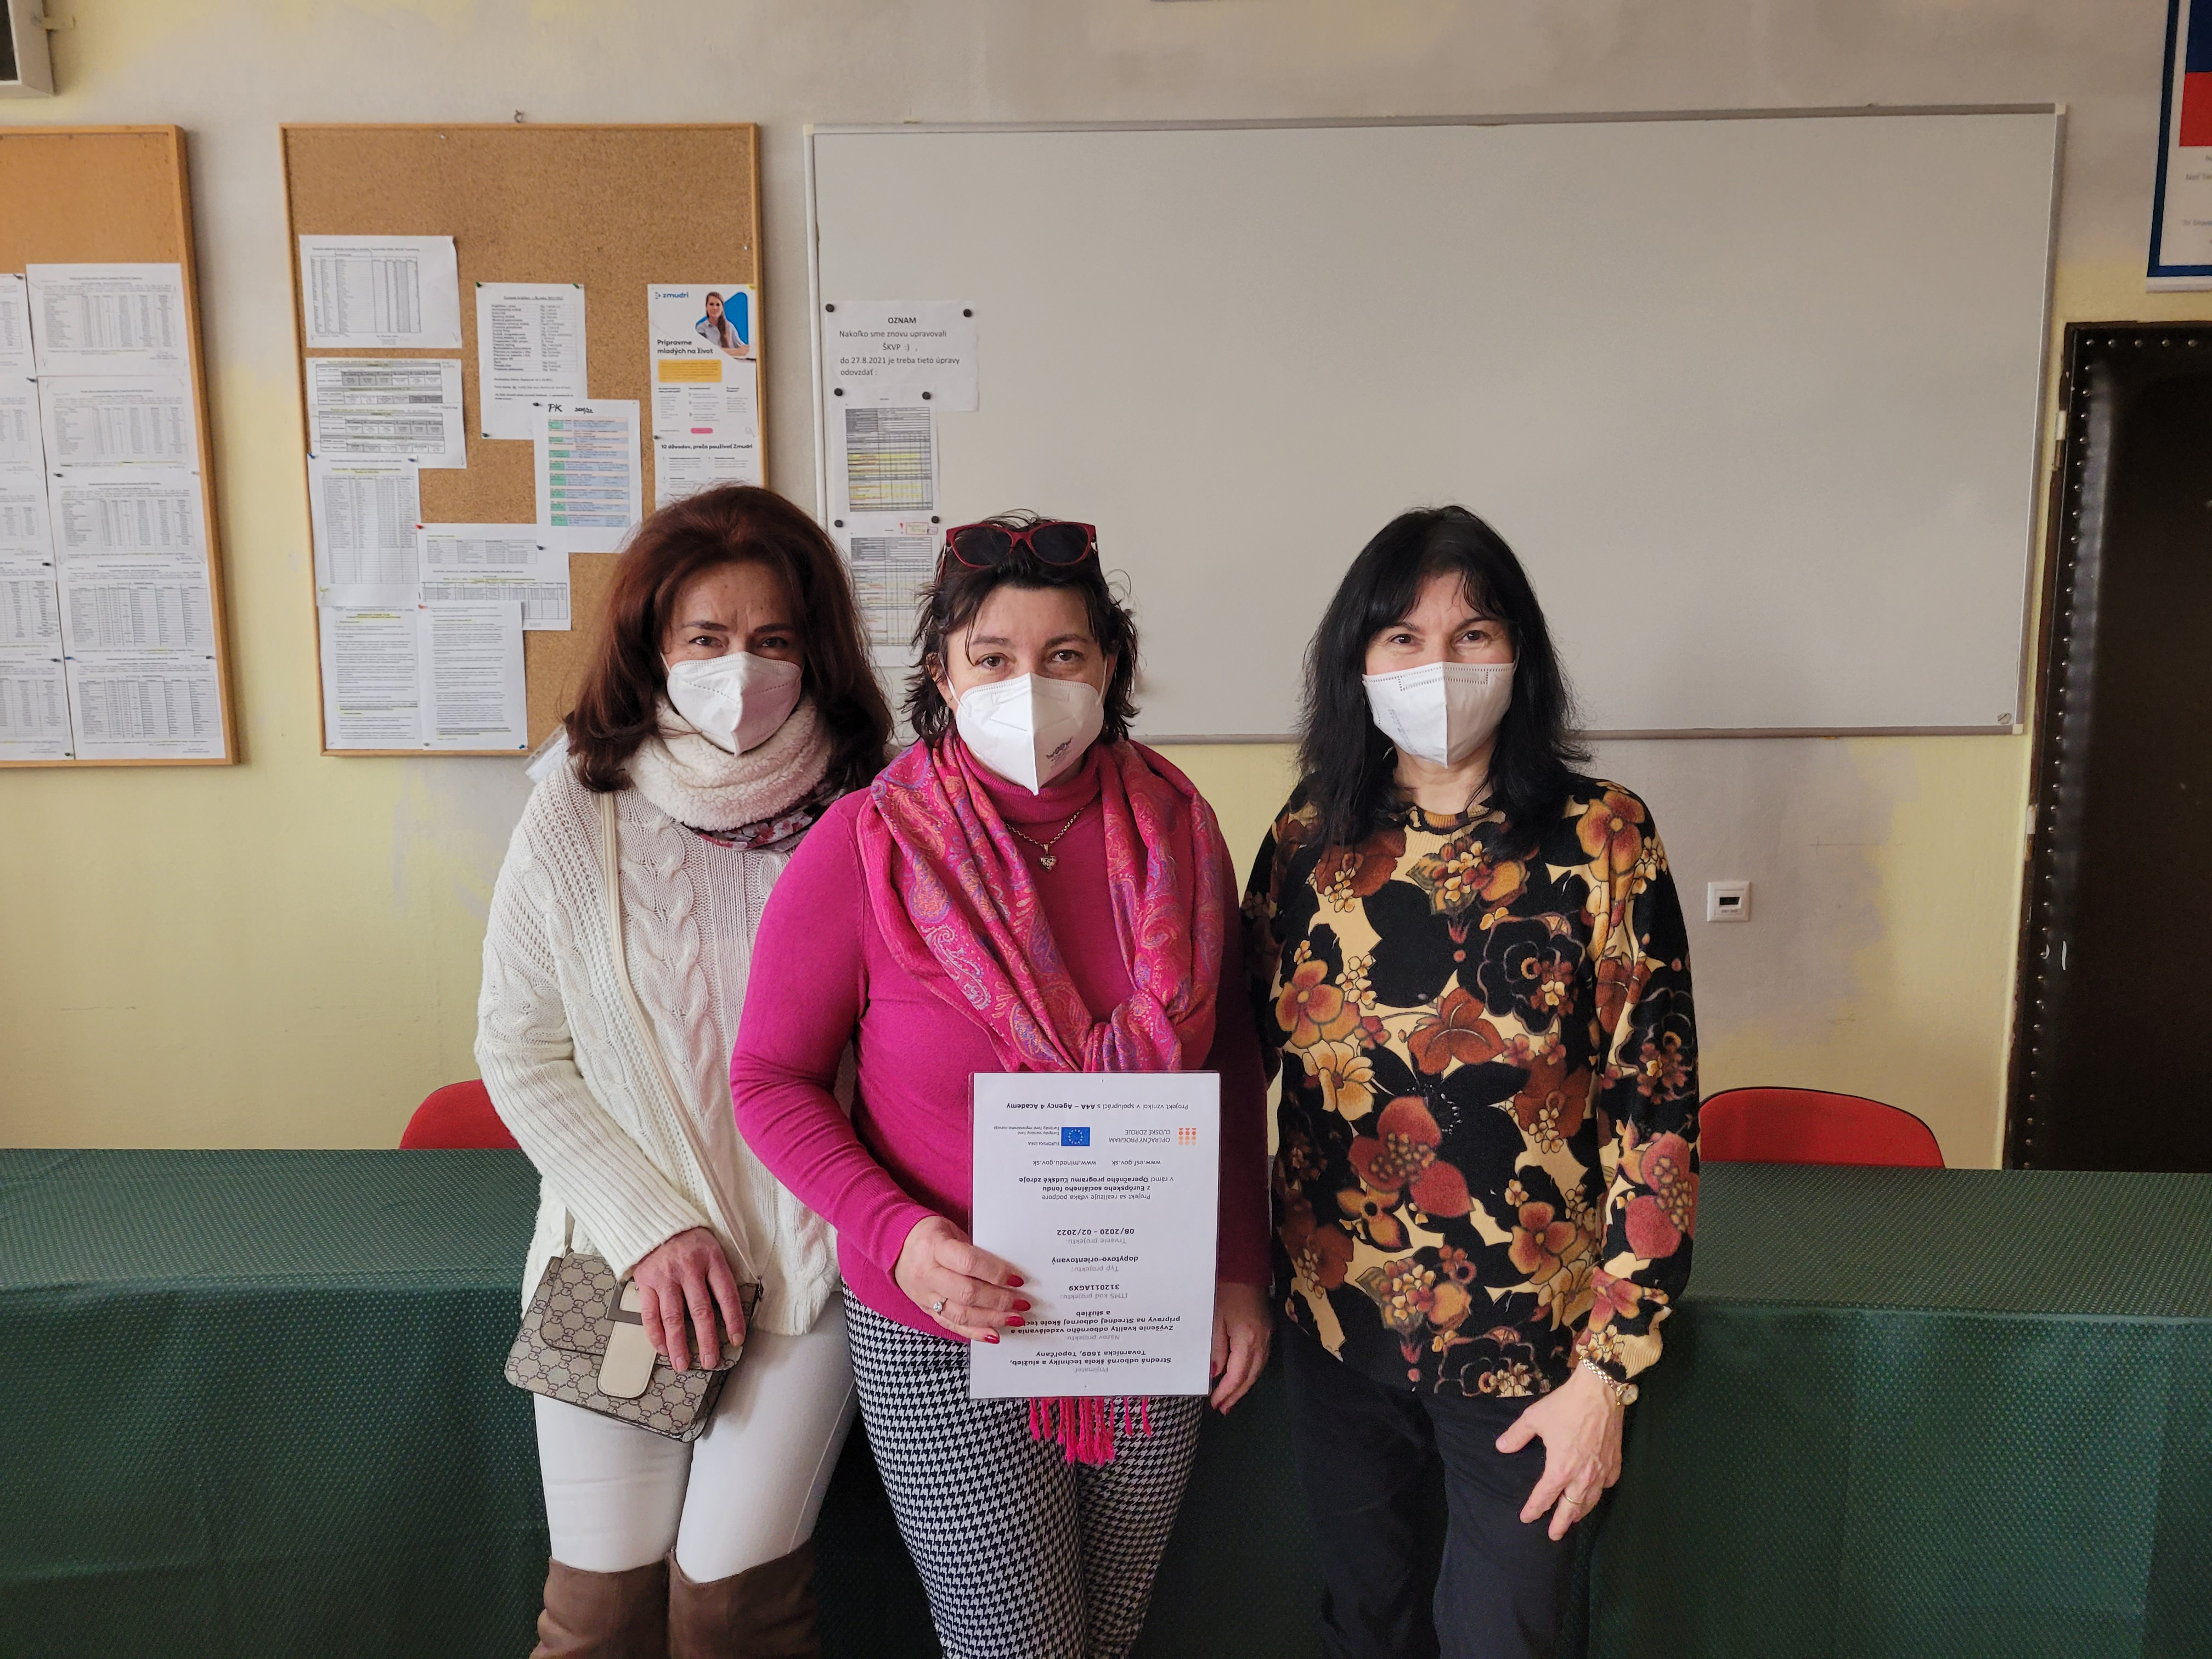

Príloha správy o činnosti pedagogického klubu
Prioritná os: | Vzdelávanie
Špecifický cieľ: | 1.1.1 Zvýšiť inkluzívnosť a rovnaký prístup ku kvalitnému vzdelávaniu a zlepšiť výsledky a kompetencie detí a žiakov
Prijímateľ: | Stredná odborná škola techniky a služieb, Tovarnícka 1609, Topoľčany
Názov projektu: | Zvýšenie kvality odborného vzdelávania a prípravy na Strednej odbornej škole techniky a služieb
Kód ITMS projektu: | 312011AGX9
Názov pedagogického klubu: | Matematické vedomosti a zručnosti

PREZENČNÁ LISTINA
Miesto konania stretnutia: SOŠ techniky a služieb, Tovarnícka 1609, Topoľčany
Dátum konania stretnutia: 12.1.2022
Trvanie stretnutia: od 14.00 hod do 16.00 hod
Zoznam účastníkov/členov pedagogického klubu:
č. | Meno a priezvisko | Podpis | Inštitúcia
1. | Mgr. Renata Vranková |  | SOŠ techniky a služieb, Tovarnícka 1609, Topoľčany
2. | Ing. Mária Marková |  | SOŠ techniky a služieb, Tovarnícka 1609, Topoľčany
3 | Mgr. Eva Mišovýchová |  | SOŠ techniky a služieb, Tovarnícka 1609, Topoľčany
4. | Mgr. Marián Dubný |  | SOŠ techniky a služieb, Tovarnícka 1609, Topoľčany
5. | Mgr. Renáta Kňaze Jamrichová |  | SOŠ techniky a služieb, Tovarnícka 1609, Topoľčany
6. | Mgr. Lucia Lojková |  | SOŠ techniky a služieb, Tovarnícka 1609, Topoľčany

